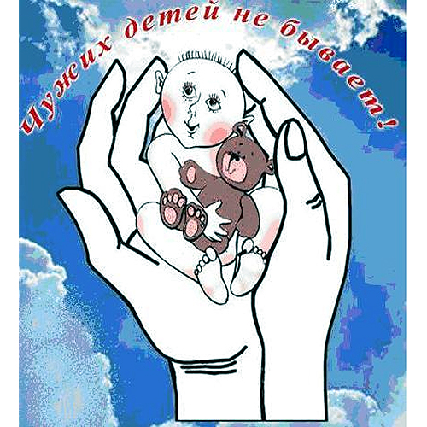
Профессиональные семьи для детей.

Подчеркивается крайняя актуальность проблемы сиротства в России в силу роста числа детей-сирот и отсутствия эффективных моделей их воспитания. Рассматриваются основные формы решения проблемы сиротства: воспитательные учреждения сиротского типа, приемная семья, опекунская семья, детские дома семейного типа, замещающая профессиональная семья. Анализируются достоинства и недостатки указанных форм с привлечением данных отечественных и зарубежных исследований. Обосновывается вывод о депривации психического развития детей в учреждениях сиротского типа, что ведет к негативным последствиям в их социальной адаптации. Наиболее эффективной моделью в современных условиях является профессиональная семья, так как ее отличают высокие компенсаторные возможности последствий депривации, экономичность, доступность психологическому сопровождению и вовлечение широких слоев населения. С появлением профессиональных приемных родителей, которые работают по лицензии и имеют специальную подготовку, органы опеки смогут передавать ребенка в замещающую семью, минуя приют или детский дом.
Что такое профессиональная семья?
Профессиональная семья – это люди, которые временно принимают у себя детей, нуждающихся в заботе. Все они прошли специальное обучение; они обладают знанием детской психологии, любят и умеют общаться с детьми, умеют ухаживать за особыми детьми, за младенцами, понимают, как найти подход к подросткам или детям, пережившим психологическую травму.
Когда детям нужна помощь профессиональной семьи?
Помощь профессиональной семьи требуется в кризисной ситуации:
-Когда маме срочно нужна госпитализация,
-Когда заболел кто-то из детей и не с кем оставить остальных детей,
-Когда случилась беда и родителям необходимо на время уехать,
-В любой ситуации, когда родители не могут ухаживать за своим ребенком.
Подготовка и сопровождение профессиональных семей.
Включает в себя тренинги и семинары по взаимодействию с детьми разного возраста, специфике ухода за детьми с особыми потребностями, изучение особенностей поведения ребенка, пережившего смерть или утрату близких и т. п.
Что нужно ребенку?
- Любому ребенку нужна семья,
- Развитие ребенка очень сильно зависит от того, кто и как с ним общается.
- Для малыша важнее всего - видеть одни и те же лица, чувствовать, что о нем заботятся, что его понимают.
- Для ребенка постарше важно общение и внимание к его индивидуальным интересам и склонностям.
- Для детей любого возраста – огромный стресс оказаться в учреждении, где незнакомые люди сменяют друг друга.
Детей-сирот, воспитывающихся в профессиональных семьях, указывают на высокий темп развития детей в первые месяцы жизни в замещающей семье, улучшение речи, расширение кругозора на фоне формирования чувства уверенности и развития межличностных отношений. Анализируя результаты наблюдений за развитием приемных детей, можно сделать вывод, что уже к подростковому и юношескому возрасту оно не отличается от развития детей, растущих в родных семьях. Поэтому одной из перспективных моделей на ближайшие десятилетия в нашей стране может стать профессиональная семья (приемная, патронатная).

